Муниципальное образование поселок Хохлово
Проект № 1. Обустройство контейнерных площадок

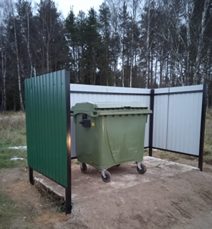
Установка контейнерной площадки по
ул. Спортивная д. 3

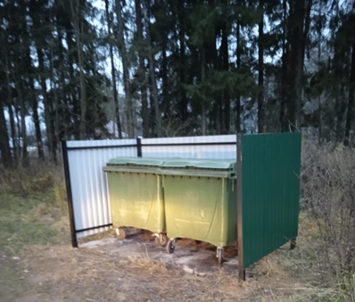
Установка контейнерной площадки переулок Лесной д. 8

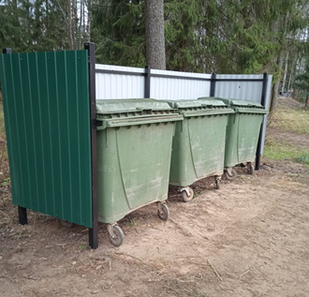
Установка контейнерной площадки по ул.
Школьная площадь д.6

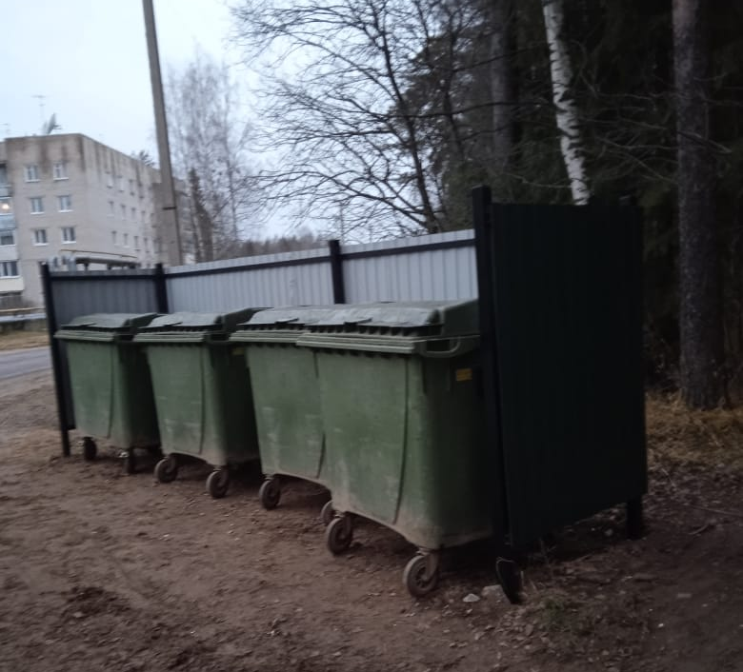
Установка контейнерной площадки по
ул. Строителей 22

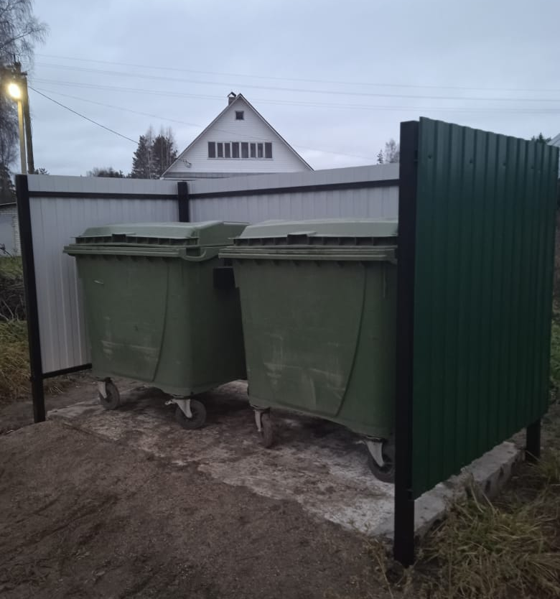
Установка контейнерной площадки
по ул. Октябрьская д.7

Проект № 2. Замена светильников уличного освещения

